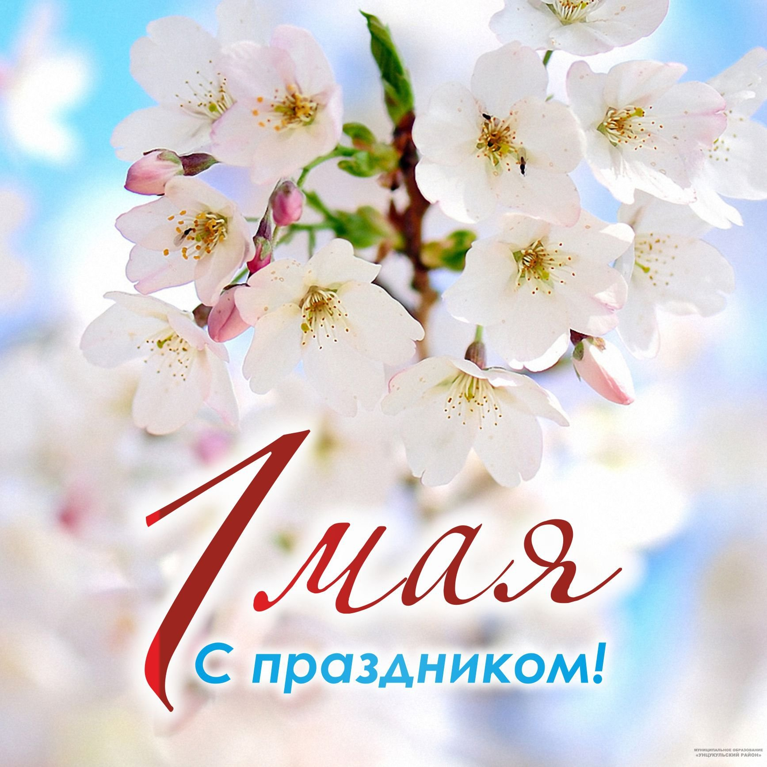
Уважаемые коллеги!

Набережно-Челнинская территориальная организация Общероссийского Профсоюза образования искренне поздравляет вас с Днём Весны и Труда – 1 МАЯ!

Первое мая – это символ единства трудящихся,
несущий с собой начало позитивных перемен, лучшую жизнь,
достойное будущее для наших родных и близких!
Желаем вам крепкого здоровья, семейного благополучия,
успехов в профессиональной деятельности.
Мира, добра и хорошего настроения вам!

С уважением, председатель Набережно-Челнинской
территориальной организации
Общероссийского Профсоюза образования
Ф.А. Халиуллин

